**Nombre: _____________________________________ Curso: __________________ Fecha: _____________________**

**Ejercicio:** El programa debe aplicar el juego del ahorcado en pseudocodigo en psint.

* El programa debe solicitar letras.
* El programa debe poner una palabra en la cual el jugador tendrá que adivinar.
* El programa debe verificar si las letras van de acuerdo a la palabra elegida.
* El programa al evaluar esto verifica lo ya dicho , si es correcto se le dice al jugador que gano , sino se van quitando vidas.

**Análisis:**

1. Ingresar letras con el objetivo de adivinar una palabra.
2. Determinar si las letras van de acuerdo a la palabra.

Si no es así , indicarle que esta perdiendo vida y si sigue asi perdera..

1. Sí no es así y esta todo correcto indicarle que gano.
2. Presentar el Mensaje según corresponda.

**Variables:**

Variable Numérica tipo Entero: n= Número que ingresa; i= Contador.

Variable Lógica: =número positivo.

**Pseudocódigo:**

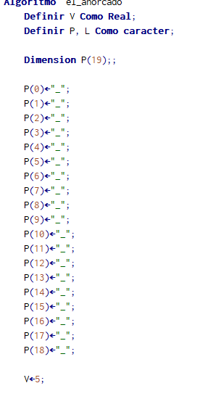

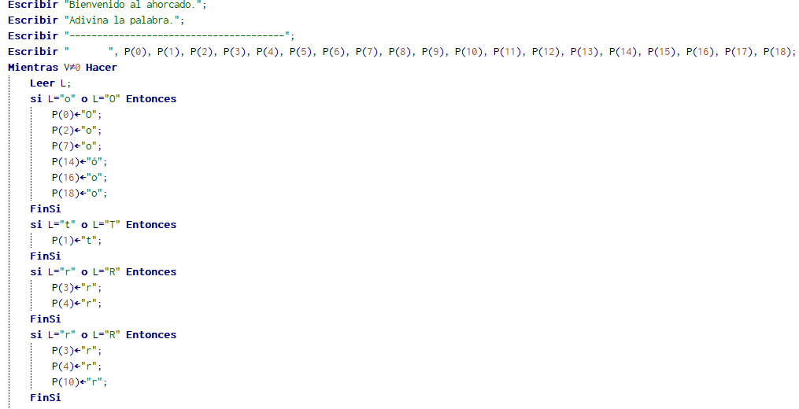

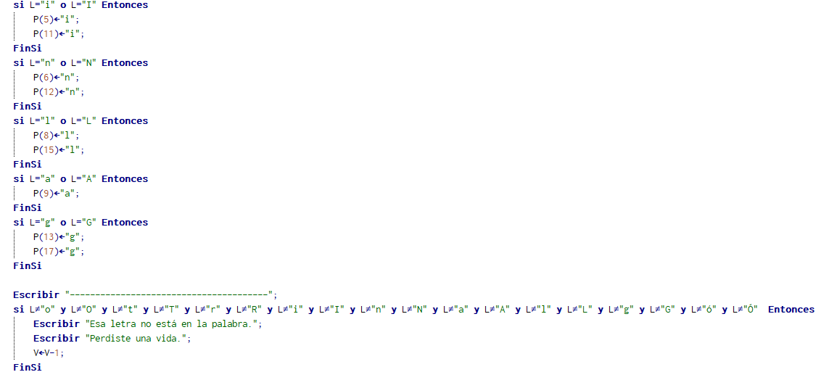

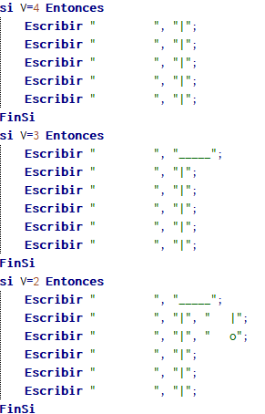

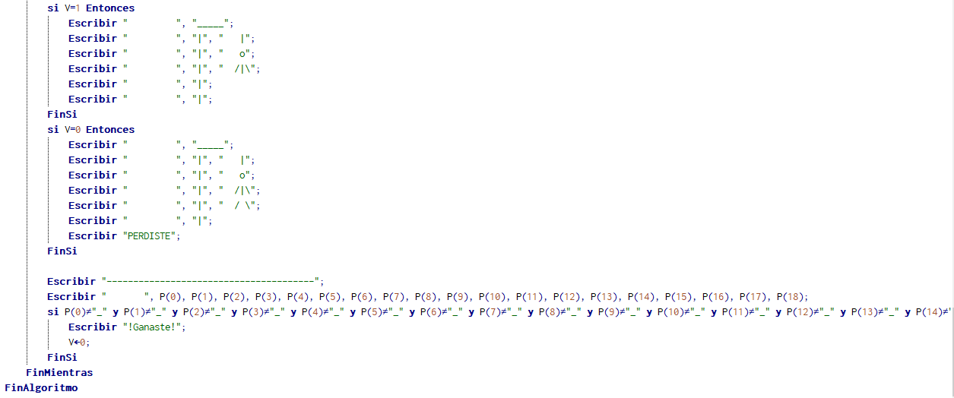



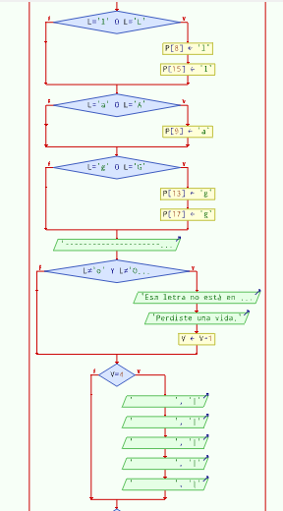**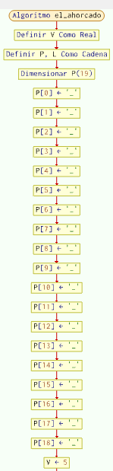Diagrama de Flujo:**

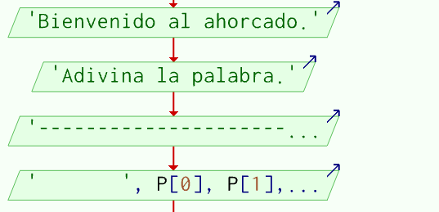

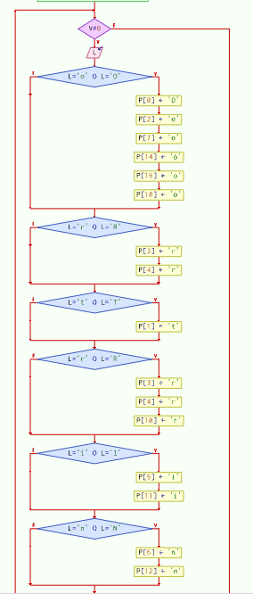

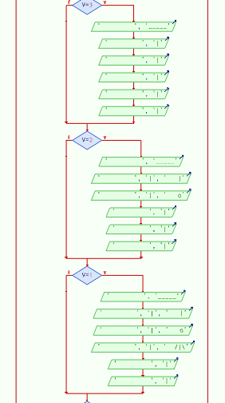

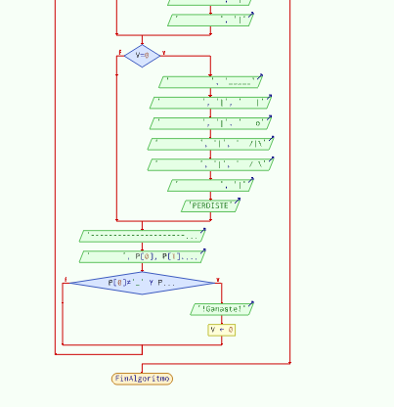

**Prueba de escritorio:**

|  |  |  |  |  |  |
| --- | --- | --- | --- | --- | --- |
| Número que ingresa (n) | Proceso | | | | Mensaje |
| Condición 1(n<=1) | | | |
| Verdadero | | | Falso |
| Condición 2 (n MOD i=0) | Condición 3 (np) | |
| Verdadero | Falso |
| 1 |  |  |  | X | Error: El número debe de ser mayor a 1. |
| 3 | SI | SI |  |  | El número 3 es primo. |
| 2 | NO |  | X |  | El número 2 no es primo. |

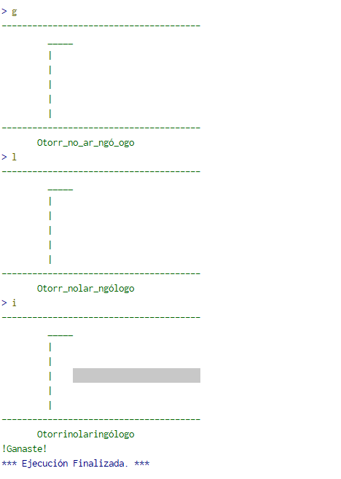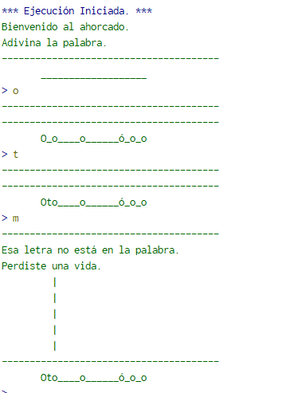

**Firma del estudiante: ___________________________________ Calificación: __________________________**